Development of robot teachers and their application in the field of geometry

Current state:
A lot of students study geometry and they spend an awful lot of time mugging up formulas to be able to solve stereotypical problems in the hope of scraping through the exam.

Target feature:
The knowledge-transfer into robots (describing knowledge for the typical situations) allows for:
- decreasing the number of situations, in which one is forced to mug up pieces of information,
- increasing the ratio of meaningful interpretation as opposed to mugging up incoherent details,
- explaining/whitening the content of the black-box in accordance with the need of the users,
- increasing the popularity of the thinking methodology based on black-boxes,
- ensuring the capability of process management supported by quality management experts,
- the involvement of motivated students interested in developing robots.

Social impact
- The involvement of robot teachers in the education of geometry will become an innovative alternative for the current system of education.
- The number of students being able to use the black-box system skillfully is expected to increase in the future.
- The new thinking/teaching/learning methodology based on black-boxes encourages the innovative attitude in development processes.

Solution
The example of the triangle makes it possible to explain the specialties of the development, where the arbitrary complex consequences of each input parameter set can be derived.
The systems of equations will be supported by graphical interpretations to ensure the compatibility of textual descriptions and the logic of the solution steps.
A special part of the graphical tool is the animation layer for editing steps of triangles based on diverse input-parameters.

Monitoring of the solution
The time devoted to mugging up standard knowledge elements will decrease significantly based on the cataloged equations being verified.
Therefore, the time for interpretation of tasks will increase. The help system and the graphical tool of the robots make it possible to understand step by step the inner structure of the seemingly black box systems.

Robottanár kifejlesztése és alkalmazása a geometriaoktatásban
Tanulmányai során mindenki tapasztalhatta, hogy a matematika néven oktatott tantárgy követelményrendszere szűri talán legjobban azt, hogy ki érti valóban az összefüggéseket, és ki az, aki ún. magolási módszerrel igyekszik a lehető legjobban teljesíteni a dolgozatok megírásakor. A XXI. században felmerül a kérdés: vajon mindent értenünk kell-e a legmélyebb részletekbe menően ahhoz, hogy meg tudjunk oldani egy problémát, vagy használni tudjunk egy eszközt? Valószínűleg a populációnak elenyésző hányada tudná megmondani, pontosan mi történik egy okostelefonban, amikor pl. hívást indítunk róla. Miért fontos a XXI. század kiemelése? Mert a számítógépek, okostelefonok, táblagépek, egyéb eszközök akkora számítási kapacitással rendelkeznek, amivel az ember sosem fog, illetve más problémakörökre vannak optimalizálva, mint az emberek (vö. gyorsaság, precizitás) Az oktatásnak egy innovatív megközelítése lenne, ha a diákok ezen eszközöket használva egészen új módon oldanák meg a középiskolai matematikafeladatokat. Vagyis az oktatás egyik célfüggvénye lehetne a megoldások érdekében felhasznált erőforrások optimalizálása.
Vegyük példának a síkgeometriát, azon belül is a háromszöget. Tételezzük fel, hogy egy programnak megadjuk a háromszög ismert adatait, majd a program kiszámolja a háromszög további oldalhosszait, szögeit, területét, kerületét stb. (tetszőleges komplexitásig). Ha lenne ilyen program, a diákoknak nem kellene a képletek bemagolásával tölteniük az időt, így az megmaradna a feladatok megértésére, a szöveg és a kapcsolódó grafika egyeztetésére, a részeredmények egymással szembeni ellenőrzésére. Ezzel a programmal minden diák képes lenne gyorsan és precízen tudná megoldani a feladatokat. Az érdeklődőbbek pedig betekintést nyerhetnek a program működésébe, és okos ötleteikkel részt vehetnek a programfejlesztésben.

Miért jó, ha diákok tetszőlegesen kifehéríthető black-boxokat használnak?
A black-boxok használata alapvetően meghatározza mindennapjainkat, hiszen elektronikus eszközeinkben a számítógépes vezérlés már elterjedt jelenség. Viszont felhasználóként nem szükséges pontosan érteni a működését egy eszköznek, elég, ha jól tudjuk használni a megoldások érdekében, és ez a mi munkánkat egyszerűsíti, felgyorsítja.(A hétköznapi életünk is tele van black-box-okkal. Vegyük példának az üzletek pénztárgépeit és a pénztárosokat. Egy kasszásnak még összeadni sem kell tudnia ahhoz, hogy ezt a komoly logisztikai műveletet precízen hajtsa végre. Hiszen ha jól van programozva a kassza, akkor a vonalkód felismerésével egyből feljegyzi a készletcsökkenést, kiszámolja a fizetendő összeget, kupon esetén a végösszegből levonja a kedvezményt, és akár az élelmiszert is külön számolhatja (vö. ’szumha’ függvény az Excelben), hogy a jelenleg forgalomban lévő Erzsébet-utalványt a vásárlók könnyedén el tudják költeni.) A matematikaoktatásban gyakran felmerülő kérdés a számológép használatának engedélyezése. Aki jól tudja használni a mai számológépeket (vö. aktuális érettségi rendelet), annak már nem kell fejből tudnia például a másodfokú egyenlet megoldóképletét, hanem a számológép segítéségével lényegesen rövidebb idő alatt képes megoldani a feladatot, mint számológépek nélkül. Így a számológép is már egyfajta black-boxnak tekinthető.
Az tapasztalható azonban, hogy sokaknak az eszközhasználattal is problémájuk van. Így egy érdekes kísérlet lenne, ha többet nem kéne tételesen számot adni a magolást igénylő tananyagrészekből. Hanem a legkülönbözőbb black-boxok használatára tanítanánk/kondicionálnánk a diákokat úgy, hogy új, innovatív feladatokon kelljen inkább mindenkinek gondolkodnia, miközben használhatja az összes számára (fizikailag, gondolatilag) elérhető black-boxot. Amikor pedig a gondolat megszületik egy probléma megoldására, de nincs, vagy a diák nem ismeri azt a black-boxot, amivel meg lehet oldani az adott problémát, akkor válik fontossá a black-boxok kifehérítése, ezáltal esélyt adva az új gondolat forráskódba írásához, mely onnantól a közös tudás részévé válik.

Megvalósítás
Az program, ami képes kiszámolni a háromszög megadott paraméteriből a többit nem csak fikció, hanem már ma is létező dolog (melyhez a támogatást a Nemzet Fiatal Tehetségeiért Ösztöndíj (NTP-NFTÖ-16-1418) pályázat adta 2016-ban). Ha ismerjük egy háromszög minden oldalát, akkor tetszőlegesen sok egyéb adatát ki tudjuk számolni, így például szögeit, kerületét, területét, a beírható kör sugarát, köré írható kör sugarát, magasságait. Mi a helyzet, ha nem ismerjük egy háromszög minden oldalát? Milyen adatok határoznak meg konkrétan egy háromszöget? Mikor szerkeszthető meg az adott háromszög? Mikor tévesek a megadott adatok? Mikor került egy háromszög aluldefiniálásra (azaz mikor van több megoldás is)? Mikor lett egy háromszög túlspecifikálva? Munkám során ezekre a kérdésekre kerestem a választ, miközben újabb kérdések merültek fel. Vegyük példának a következőt: ismert egy háromszög két oldala és a beírható kör sugara. Ebből szeretnénk megszerkeszteni a háromszöget, ha lehetséges. Ez a feladat 0, 1 vagy 2 megoldást fog adni a bemenő adatok függvényében. Nullát akkor, ha a beírható kör sugara túl nagy. Kettőt akkor, ha a beírható kör sugara kellően kicsi és egyet, amikor az ’a’ oldal és ’b’ oldal ismeretében a beírható kör ’r’ sugara maximális. (Ha ’r’ nagyobb, akkor ebben az esetben nincs megoldás, ha kisebb, akkor két megoldás is van). Az eddigi eredmények a következők:
- csoport: Az alábbi esetek, amikor három adatot ismerünk, és ez már pontosan meghatározza a háromszöget.
- mindhárom oldal
- két oldal és az általuk közbezárt szög
- két oldal és a nagyobbikkal szemközti szög
- egy oldal és két szög
- egy oldal, a hozzá tartozó magasság és az oldalon fekvő egyik szög
- a kerület és az oldalak aránya
- a kerület és két szög
- a terület és két oldal
- csoport: Jelenleg 2 az esetek száma, akkor, amikor 0, 1 vagy két megoldás lehetséges.
- ismert két oldala és a beírható kör sugara (vö. abr esetek)
- ismert két oldala és a kisebbikkel szemközti szög
Az újonnan felmerült kérdés, az eddigi eredmények alapján, hogy a bemenő adatok alapján mikor mennyi a megoldások száma? (vö. lehet-e pl. pontosan 3 megoldása egy feladatnak)

Alul- és felüldefiniáltság vizsgálata:
Egy háromszöget legalább három egymástól független adat határoz meg konkrétan. Ebből következően akkor aluldefiniált egy háromszög, ha csak két adatát, vagy 3 egymástól nem független adatát ismerjük. Pl. ismerjük egy háromszög egyik oldalát, az adott oldalhoz tartozó magasságát és a területét. Ebben az esetben a háromszög területe nem számít új adatnak, hiszen kiszámolható a másik két adatból, ezért új információt nem szolgáltat, így valójában csak két adata ismert a háromszögnek, vagyis végtelen ilyen sok háromszög létezik. Az aluldefiniált feladatok egy másik esete, amikor véges számú megoldása van a feladatnak a háromszög megadott adatai alapján (vö. 2. csoport). Túl- vagy felüldefiniált akkor lehet egy feladat, ha 4 vagy annál több adat ismert a háromszögről. Az adatokból hármas csoportokat alkothatunk, aszerint, hogy mely három adat határoz meg konkrétan egy háromszöget. Az így kialakított hármas csoportok alapján pedig mást kapunk eredményül.

Konklúzió:
A matematika síkgeometria területén kívül a térgeometriában, a sorozatok témakörben is lehetne használni ilyen robotokat. De nem csak a matematikában, hanem minden más, konkrét összefüggéseken alapuló tudományban. Így a mechanikapéldáktól a kémiai reakciók számolásán (sztöchiometria) át a populációgenetikáig szinte bárhol. Hiszen, ha nincs is konkrétan levezethető összefüggés, közelítő módszerrel még mindig nagyon pontos eredményeket lehet kiszámolni. (vö. Excel Solver)
Várhatóan széles körben elterjedté válna a black-boxokon alapú gondolkodás, mely fejleszti az innovatív gondolkodást. Nem beszélve arról, hogy minél több már meg lévő tudás van forráskódba írva, annál komplexebb szintről próbálkozhatnak az emberek egy igen összetett mesterséges intelligenciát létrehozni. A már létező okosházak ugyanezen a gondolaton alapulnak.
Felhasznált irodalom:
- Sokszínű matematika 9. (Kosztolányi József, Kovács István, Pintér Klára,Urbán János Dr., Vincze István)
- Sokszínű matematika 11. (Csordás Mihály, Kosztolányi József, Kovács István,Pintér Klára, Urbán János Dr., Vincze István)
- http://dload.oktatas.educatio.hu/erettsegi/nyilvanos_anyagok_2017majus/matematika/matem_keplettar_2017maj.pdf (2016. december)
- https://hu.wikipedia.org/wiki/Trigonometrikus_azonoss%C3%A1gok (2016. december)
- http://www.josechu.com/ecuaciones_polinomicas/cubica_solucion.htm (2016. december)
- http://matkonyv.fazekas.hu/cache/pdf/vol_geometria_iii.pdf (2016. december)
Ismert egy háromszög mindhárom oldala:
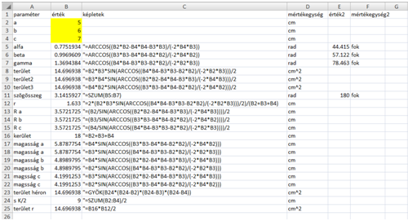

Az abr esetek:
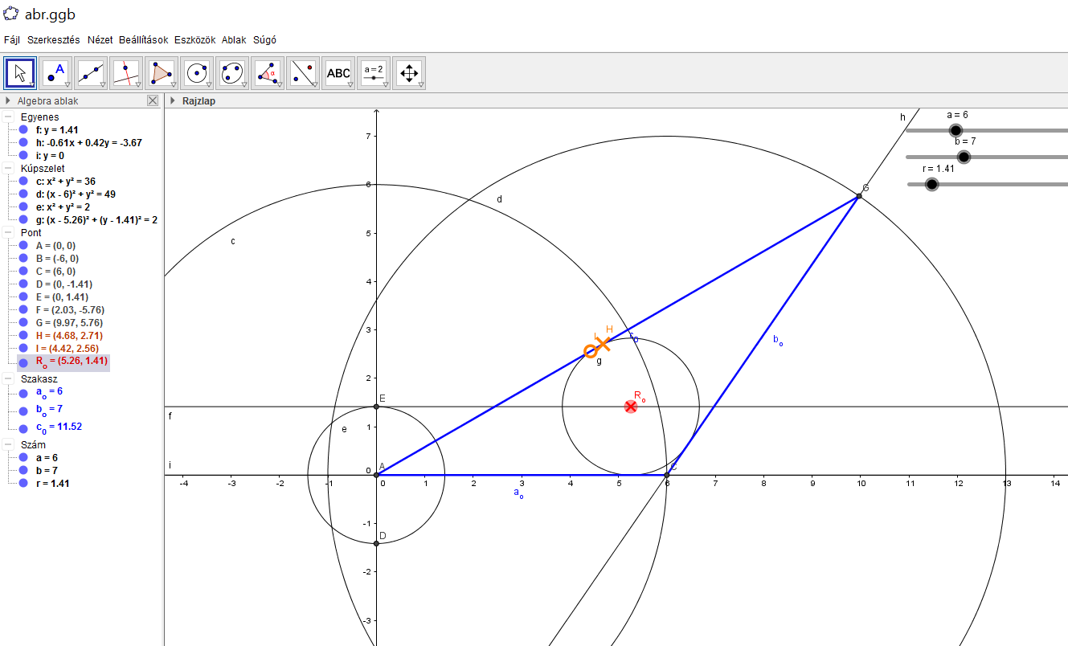
2/1 megoldás, ha két megoldása van a feladatnak
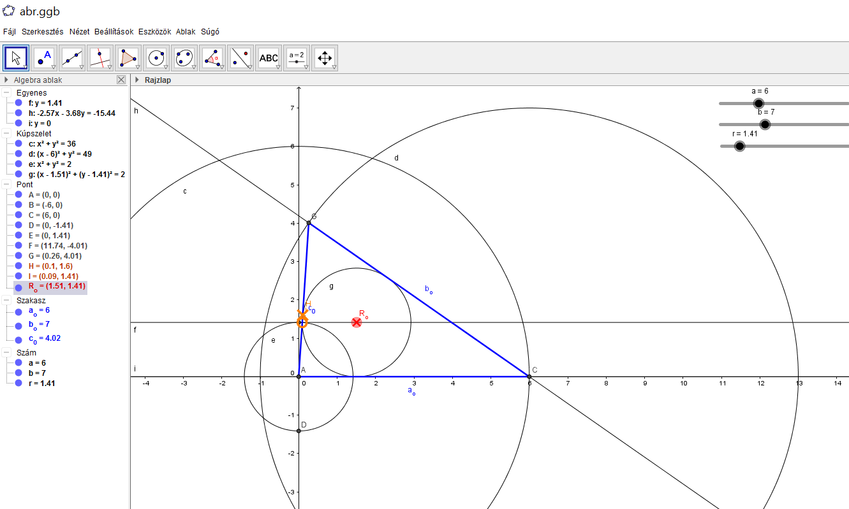
2/2 megoldás, ha két megoldása van a feladatnak
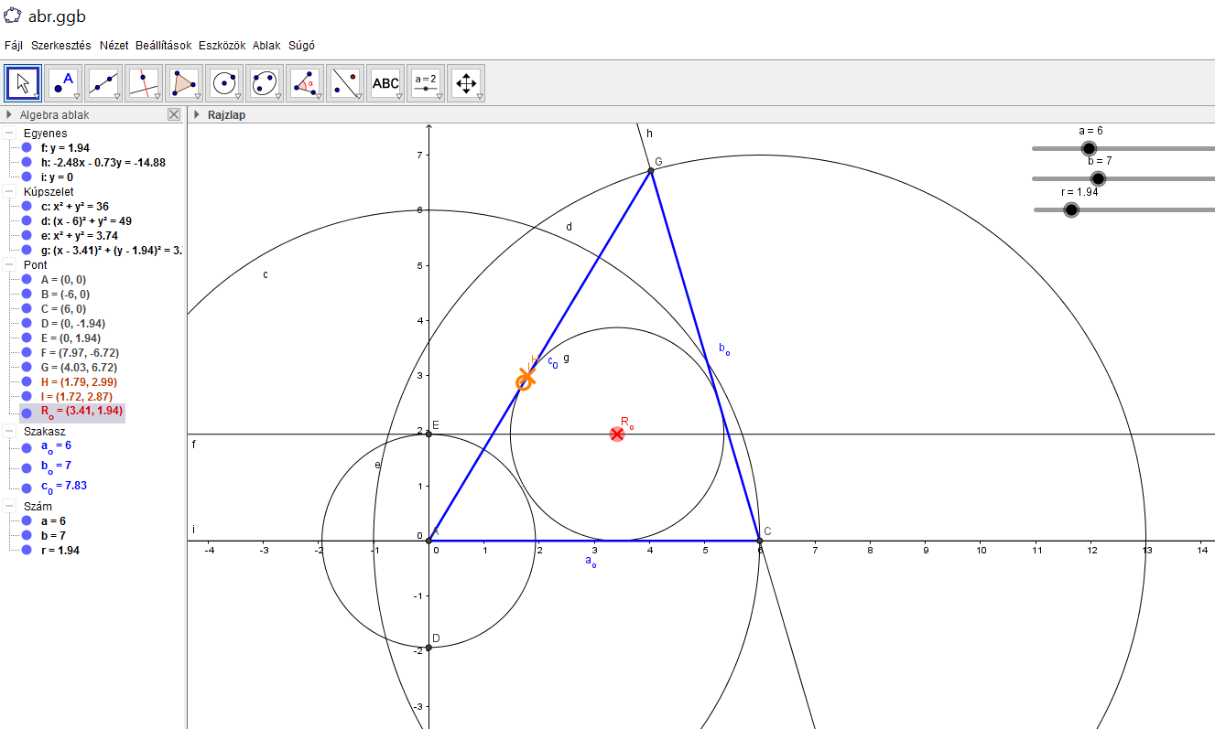
1/1 megoldás, ha egy megoldása van a feladatnak
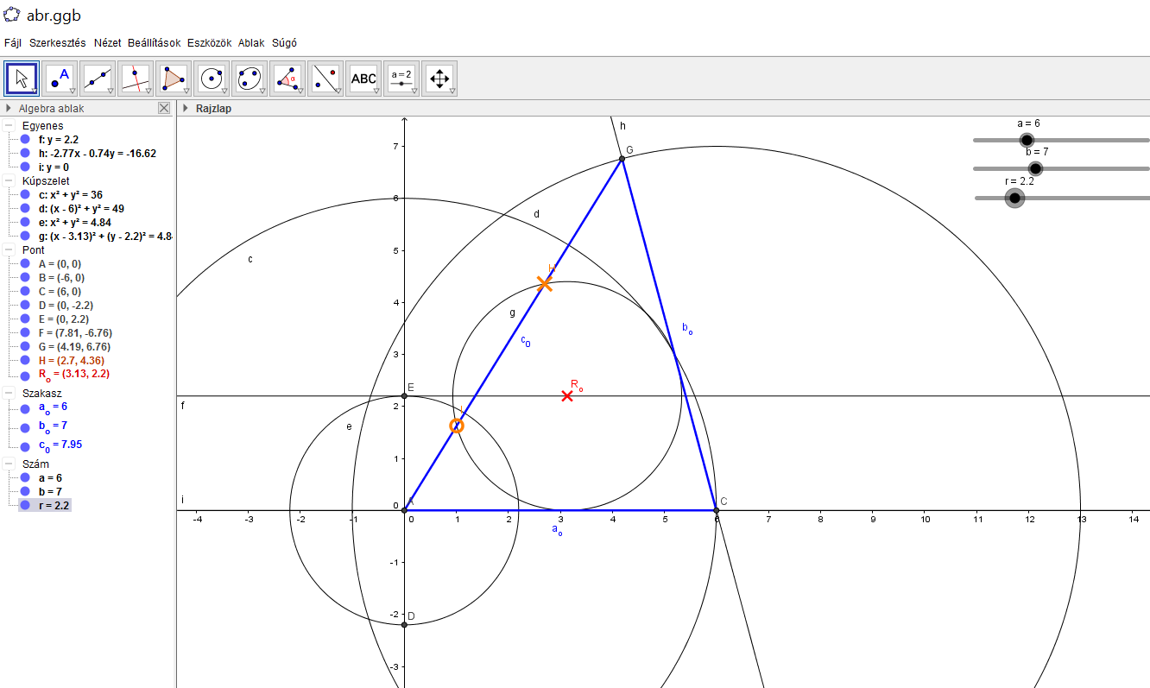
Példa: ha adott paraméterek mellett nincs megoldása a feladatnak

